Levando em consideração os aprendizados sobre as estruturas condicionais, elabore um algoritmo que possa descobrir, através de perguntas e respostas, qual é o meio de transporte que o usuário está considerando. O usuário deverá escolher uma das seguintes opções:

- trator;

- moto;

- bicicleta.

Para chegar ao resultado, as perguntas precisam ser respondidas apenas com "Sim" ou "Não".

**Exemplo**:

É terrestre? Sim.

Cabe apenas uma pessoa? Sim.

É pesado? Não.

Tem pedal? Sim.

Então, o transporte escolhido foi a bicicleta.

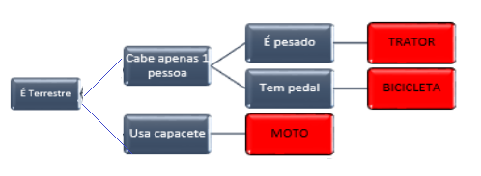

Var

resposta:caractere

Inicio

escreval("Escolha um dos meios de transporte relacionados abaixo, responda as perguntas com 'sim' ou 'não'")

escreval("Trator")

escreval("Moto")

escreval("Bicicleta")

escreval("O transporte cabe apenas uma pessoa?")

leia (resposta)

se resposta = "sim" entao

escreval("O meio escolhido é pesado?")

leia (resposta)

se resposta = "sim" entao

escreval("O meio escolhido foi o Trator")

senao

escreval("O meio escolhido tem pedal?")

leia (resposta)

se resposta = "sim" entao

escreval("O meio escolhido foi a Bicicleta")

senao

escreval("Escolha uma outra opção")

fimse

fimse

senao

escreval("O meio escolhido usa capacete?")

leia (resposta)

se resposta = "sim" entao

escreval("O meio escolhido foi Moto")

senao

escreval("Nenhuma das opeções da lista foi escolhida")

fimse

fimse

Fimalgoritmo